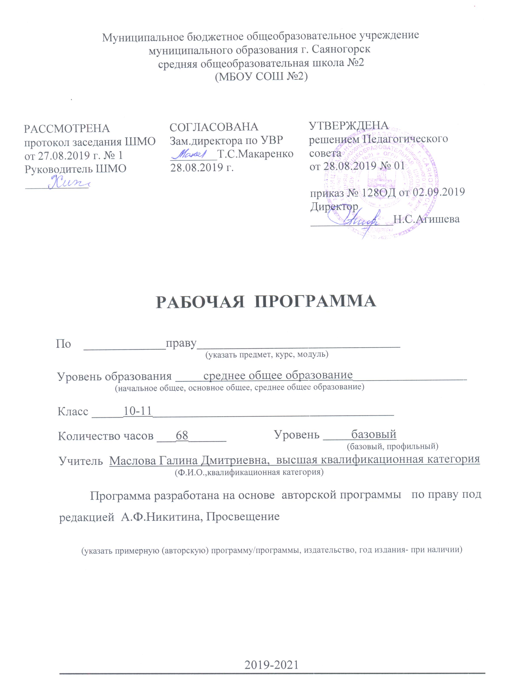
ПОяснительная записка
Рабочая программа по праву для 10-11 класса (социально-гуманитарный профиль) разработана на основе:
- Федерального компонента государственного образовательного стандарта среднего общего образования, утвержденного приказом МОиН РФ от 05.03.2004 г. №1089
- Примерной программы среднего общего образования по праву, рекомендованной письмом Департамента государственной политики в образовании Минобрнауки России от 07.07.2005 г. № 03-1263).
- Разработана на основе авторской программы А.Ф.Никитина: Правоведение. 10-11 классы: /А.Ф.Никитин. Базовый уровень – М.: Просвещение, 2012.
- Учебного плана МБОУ СОШ №2 г.Саяногорска на 2019-20201уч.г.
учебника Право, 10-11 класс: для общеобразовательных учреждений под редакцией А.Ф..Никитина, Н.И.Городецкой, А.И.Матвеева. соответствующего Федеральному перечню учебников, рекомендованных Министерством образования и науки Российской Федерации к использованию в образовательном процессе в общеобразовательных учреждениях, утвержденному приказом МОиН РФ от 31.03.2014. №253.
Рабочая программа базового уровня рассчитана на 34 учебных часа в 10 классе, 34 учебных часа в 11 классе, из расчета 1 час в неделю.
В старшей школе право, будучи важным компонентом социально-гуманитарного образования личности, относится к числу приоритетных дисциплин, обеспечивающих возможности правовой социализации подростков. Правовое образование направлено на создание условий для развития гражданско-правовой активности, ответственности, правосознания обучающихся, дальнейшее освоение основ правовой грамотности и правовой культуры, навыков правового поведения, необходимых для эффективного выполнения выпускниками основных социальных ролей в обществе (гражданина, налогоплательщика, избирателя, члена семьи, собственника, потребителя, работника).
Право, как учебный предмет, создает основу для становления социально-правовой компетентности обучающихся, в нем акцентируется внимание на проблемах реализации и применения права в различных правовых ситуациях.
Содержание правового образования на данном уровне выстроено с учетом образовательных целей, социальных потребностей и опыта взрослеющей личности, а также содержания курса права в средней школе.
К основным содержательным линиям образовательной программы курса права для 10-11 классов общеобразовательной школы (базовый уровень) относятся следующие:
роль права в регулировании общественных отношений; законотворческий процесс в стране;
гражданство, основные права и обязанности граждан; участие граждан в управлении государством, избирательная система в России;
вопросы семейного и образовательного права; имущественные и неимущественные права личности и способы их защиты; правовые основы предпринимательской деятельности; основы трудового права и права социального обеспечения;
основы гражданского, уголовного, административного судопроизводства;
особенности конституционного судопроизводства; международная защита прав человека в условиях мирного и военного времени.
Курс также включает темы, связанные с освоением способов составления простых документов, понимания юридических текстов, получения и использования необходимой информации, квалифицированной юридической помощи и т.п.
Условием решения образовательных задач правового обучения и воспитания на базовом уровне является образовательная среда, обеспечивающая участие обучающихся в выработке и реализации правил и норм, регулирующих отношения в конкретной школе.
Изучение права в старшей школе на базовом уровне направлено на достижение следующих целей:
образование, воспитание и развитие личности, направленное на формирование правосознания и правовой культуры, социально-правовой активности, внутренней убежденности в необходимости соблюдения норм права, на осознание себя полноправным членом общества, имеющим гарантированные законом права и свободы;
воспитание гражданской ответственности и чувства собственного достоинства; дисциплинированности, уважения к правам и свободам другого человека, демократическим правовым институтам, правопорядку;
освоение знаний об основных принципах, нормах и институтах права, возможностях правовой системы России, необходимых для эффективного использования и защиты прав и исполнения обязанностей, правомерной реализации гражданской позиции;
овладение умениями, необходимыми для применения освоенных знаний и способов деятельности с целью реализации и защиты прав и законных интересов личности; содействия подержанию правопорядка в обществе; решения практических задач в социально-правовой сфере, а также учебных задач в образовательном процессе;
формирование способности и готовности к самостоятельному принятию правовых решений, сознательному и ответственному действию в сфере отношений, урегулированных правом.

ТЕМАТИЧЕСКОЕ РАСПРЕДЕЛЕНИЕ КОЛИЧЕСТВА ЧАСОВ
№ | Тема | Авторское количество часов | Количество часов по рабочей программе
Тематическое планирование 10 класс
1 | Введение | 1 | 1
2 | Из истории государства и права | 2 | 2
3 | Вопросы теории государства и права | 4 | 4
4 | Конституционное право | 13 | 13
5 | Права человека | 9 | 9
6 | Избирательное право | 2 | 2
7 | Резерв | 3 | 3
8 | Итого | 34 | 34
Тематическое планирование 11 класс
1 | Введение | 1 | 1
2 | Гражданское право | 6 | 6
3 | Налоговое право | 5 | 5
4 | Семейное право | 4 | 4
5 | Трудовое право | 5 | 5
6 | Административное право | 2 | 2
7 | Уголовное право | 5 | 5
8 | Основы судопроизводства | 3 | 3
9 | Правовая культура | 1 | 1
10 | Итоговое повторение | 2 | 2
11 | Резерв | 2 | 2
15 | Итого | 34 | 34

ОСНОВНОЕ СОДЕРЖАНИЕ ОБУЧЕНИЯ
Введение 1 час
Тема 1. История государства и права 2 часа
Связь и взаимозависимость государства и права. Основные теории происхождения государства и права: теологическая, патриархальная, договорная, теория насилия, органическая, психологическая, расовая, материалистическая.
Развитие права в России до XIX в. Влияние на правовую мысль Киевской Руси религиозно-символического мышления. Первые памятники философско-правовой мысли. Русская Правда. Судебник 1497 г. Соборное уложение 1649 г. Государственно-правовые реформы Петра I. «Наказ» Екатерины II. Российское право в XIX — начале XX в. Совершенствование правовой системы в царствование Александра I. Деятельность М. М.Сперанского. Совершенствование системы управления, издание Полного собрания законов и Свода законов Российской империи Николаем I. Отмена крепостного права. Реформы местного самоуправления и судебная. Развитие правовой системы в начале XX в. Манифест 17 октября 1905 г. Деятельность Государственной думы. Основные государственные законы — конституционные законы России.
Советское право 1917—1953 гг. Замена права «революционным правосознанием». Революционный террор. Репрессии 30-х гг. «Сталинская» Конституция СССР 1936 г.
Советское право 1954—1991 гг. Критика Культа личности. Консервация административно-командной системы управления. Рост правонарушений. Начало правозащитного, диссидентского движения. Принятие Конституции СССР 1977 г. Кризис общества «развитого социализма».
Реформа российского права после 1991 г. Распад СССР. Попытки превратить Россию в модернизированное государство с рыночной экономикой. «Изъятие» у населения сберегательных вкладов, аферы финансовых пирамид. Проведение приватизации в стране. Принятие Конституции Российской Федерации, Гражданского кодекса РФ, Уголовного кодекса РФ и др.
Тема 2. Вопросы теории государства и права 4 часа
Понятие государства. «Общественный», «классовый», «политико-правовой» подходы к рассмотрению сущности государства. Признаки и функции государства. Форма правления, форма государственного устройства, политический режим.
Понятие права. Система права. Законодательство. Отрасли и институты права. Признаки права. Объективное и субъективное право. Назначение права. Формы реализации (источники) права. Правовая норма, ее структура. Виды норм права.
Понятие и признаки правового государства. Верховенство закона. Законность и правопорядок. Разделение властей. Гарантированность прав человека.
Тема 3. Конституционное право 13 часов
Понятие конституции, ее виды. Конституционное право России, его принципы и источники. Конституционная система. Понятие конституционализма.
Конституционный кризис начала 90-х гг. Принятие Конституции Российской Федерации и ее общая характеристика. Достоинства и недостатки Основного закона России.
Основы конституционного строя. Содержание вступительной части Конституции. Российская Федерация — демократическое федеративное правовое государство с республиканской формой правления. Социальное государство. Светское государство. Человек, его права и свободы — высшая ценность. Многонациональный народ России — носитель суверенитета и источник власти. Субъекты осуществления государственной власти. Прямое действие Конституции РФ.
'Федеративное устройство России. Равенство субъектов федерации. Целостность и неприкосновенность территории Российской Федерации. Виды субъектов РФ. Федеральное законодательство! и законы субъектов РФ. Проблема сепаратизма.
Президент Российской Федерации. Статус главы государства. I Гарант Конституции РФ, прав и свобод человека и гражданина. Полномочия Президента РФ. Условия досрочного прекращения полномочий Президента или отрешения его от должности.
Федеральное Собрание Российской Федерации. Парламенты I в европейской политической традиции. Парламентаризм. Две палаты Федерального Собрания — Совет Федерации и Государственная ] Дума, их состав и способы формирования. Комитеты и комиссии 1 обеих палат. Предметы ведения Совета Федерации и Государственной Думы. Порядок принятия и вступления в силу законов Российской Федерации.
Правительство Российской Федерации, его состав и порядок формирования. Полномочия Правительства РФ. Досрочное прекращение полномочий Правительства РФ. Судебная власть в РФ. Судебная система: федеральные суды и суды субъектов РФ. Принципы судопроизводства. Присяжные заседатели. Прокуратура РФ как единая централизованная система. Функции прокуратуры. Генеральный прокурор РФ*.
Местное самоуправление. Решение вопросов местного значения. Муниципальная собственность. Самостоятельность местного самоуправления в пределах его полномочий. Структура и формирование местного самоуправления.
Тема 4. Права человека 9 часов
Права, свободы и обязанности человека и гражданина. Значение Всеобщей декларации прав человека. Виды прав человека. Положения философии прав человека.
Международные договоры о правах человека: Содержание Международного Билля о правах человека. Виды международных документов о правах человека.
Гражданские права. Равенство прав и свобод людей. Право на жизнь. Запрет рабства и пыток. Равенство перед законом. Принцип презумпции невиновности. Право на свободу передвижения. Право на свободу мысли, совести и религии.
Политические права. Право на свободу убеждений. Право на свободу мирных собраний и ассоциаций. Право принимать участие в управлении своей страной непосредственно или через посредство избранных представителей.
Экономические, социальные и культурные права. Право владеть имуществом. Право на социальное обеспечение и на осуществление прав в экономической, социальной и культурной областях. Право на труд, на свободный выбор работы. Право на отдых. Право на образование. Право участвовать в культурной и научной жизни общества.
Права ребенка. Декларация прав ребенка. Конвенция о правах ребенка.
Тема 5. Избирательное право и избирательный процесс 2 часа.
Избирательные права граждан. Активное избирательное право. Пассивное избирательное право. Принципы демократических выборов. Избирательное законодательство*.
Избирательный процесс. Основные избирательные системы: мажоритарная, пропорциональная, смешанная.
Резерв 3 часа.
Введение 1 час

Тема 6. Гражданское право 6 часов
Понятие и источники гражданского права. Гражданский кодекс РФ, его содержание и особенности.
Обязательственное право. Понятие обязательства. Понятие сделки, договора. Стороны договора. Виды договоров.
Право собственности. Понятие собственности. Виды собственности. Правомочия собственника. Объекты собственника. Способы приобретения права собственности. Приватизация. Защита права собственности. Прекращение права собственности.
Гражданская правоспособность и дееспособность. Признание гражданина недееспособным или ограниченно дееспособным. Гражданские права несовершеннолетних. Эмансипация.
Предприниматель и предпринимательская деятельность. Виды предприятий.
Нематериальные блага, пути их защиты. Причинение и возмещение вреда.
Тема 7. Налоговое право 5 часов
Понятие налога, сбора, пошлины. Налоговое право. Система налогового законодательства. Права и обязанности налогоплательщика. Субъекты и объекты налоговых правоотношений. Налоговые органы. Аудит.
Налоги с физических лиц. Налоговая; дееспособность. Подоходный налог. Налог на имущество. Декларация о доходах.
Ответственность за уклонение от уплаты налогов. Административная и уголовная ответственность.
Тема 8. Семейное право 4 часа
Понятие и источники семейного права. Семейный кодекс РФ. Понятие семьи. Члены семьи. Семейные правоотношения.
Брак, условия его заключения. Порядок регистрации брака.
Права и обязанности супругов. Личные права. Имущественные права и обязанности. Брачный договор. Прекращение брака.
Права и обязанности родителей и детей. Лишение родительских прав. Алименты. Усыновление. Опека, попечительство.
Тема 9. Трудовое право 5 часов
Понятие и источники трудового права. Трудовой кодекс РФ. Трудовые правоотношения. Права и обязанности работника и работодателя.
Трудовой договор. Трудовая книжка. Основания прекращения трудового договора. Коллективный договор. Стороны и порядок заключения коллективного договора.
Оплата труда. Заработная плата в производственной сфере. Системы оплаты труда: повременная, сдельная, дополнительная. Охрана труда. Государственный надзор и контроль за соблюдением законов об охране труда. Охрана труда и здоровья женщин и несовершеннолетних.
Индивидуальные и коллективные трудовые споры. Комиссия по трудовым спорам (КТС). Забастовки. Дисциплина труда. Правила внутреннего трудового распорядка. Дисциплинарная и материальная ответственность работников. Порядки возмещения ущерба.
Тема 10. Административное право 2 часа
Понятие и источники административного права. Административное правовое регулирование. Административная ответственность. Кодекс РФ об административных правонарушениях. Административные правонарушения. Признаки и виды административных правонарушений.
Административные наказания, их виды. Подведомственность дел об административных правонарушениях.
Тема 11. Уголовное право 5 часов
Понятие и источники уголовного права. Принципы российского уголовного права. Уголовный кодекс РФ, его особенности.
Понятие преступления. Состав преступления. Категории преступлений. Неоднократность преступлений. Совокупность преступлений. Рецидив преступлений. Основные группы преступлений.
Уголовная ответственность. Уголовное наказание, его цели. Виды наказания. Наказания основные и дополнительные. Уголовная ответственность несовершеннолетних.
Тема 12. Основы судопроизводства 3 часа.
Понятие судопроизводства. Конституционное судопроизводство. Уголовно- процессуальное право. Гражданско- процессуальное и арбитражно- процессуальное право.
Тема 13. Правовая культура 1 час
Понятие правовой культуры. Содержание правовой культуры. Пути совершенствования правовой культуры.
Итоговое повторение 2 часа
Резерв 2 часа

ТРЕБОВАНИЯ К УРОВНЮ ПОДГОТОВКИ ВЫПУСКНИКОВ
В результате изучения права на базовом уровне ученик должен
знать/понимать
права и обязанности, ответственность гражданина как участника конкретных правоотношений (избирателя, налогоплательщика, работника, потребителя, супруга, абитуриента); механизмы реализации и способы защиты прав человека и гражданина в России, органы и способы международно-правовой защиты прав человека, формы и процедуры избирательного процесса в России;
уметь
правильно употреблять основные правовые понятия и категории (юридическое лицо, правовой статус, компетенция, полномочия, судопроизводство);
характеризовать: основные черты правовой системы России, порядок принятия и вступления в силу законов, порядок заключения и расторжения брачного контракта, трудового договора, правовой статус участника предпринимательской деятельности, порядок получения платных образовательных услуг; порядок призыва на военную службу;
объяснять: взаимосвязь права и других социальных норм; основные условия приобретения гражданства; особенности прохождения альтернативной гражданской службы;
различать: виды судопроизводства; полномочия правоохранительных органов, адвокатуры, нотариата, прокуратуры; организационно-правовые формы предпринимательства; порядок рассмотрения споров в сфере отношений, урегулированных правом;
приводить примеры: различных видов правоотношений, правонарушений, ответственности;
использовать приобретенные знания и умения в практической деятельности и повседневной жизни для:
поиска, первичного анализа и использования правовой информации; обращения в надлежащие органы за квалифицированной юридической помощью;
анализа норм закона с точки зрения конкретных условий их реализации;

СПИСОК РЕКОМЕНДУЕМОЙ УЧЕБНО-МЕТОДИЧЕСКОЙ ЛИТЕРАТУРЫ
Учебник:
1. Никитин А.Ф. Право. Базовый и углубленный уровни. 10-11 кл.: учебник /А.Ф.Никитин, Т.И.Никитина.-6-е изд., М,: Дрофа, 2019
Литература для учителя:
1. Право. Базовый и углубленный уровни. 10-11 кл. Методическое пособие к учебнику А.Ф. Никитина, Т.И.Никитиной./ Е.Калуцкая.-М.: Дрофа, 2018

Средства обучения:
- Компьютер
- Телевизор
- Принтер

